

**Алматы қаласы әкімдігінің "Алматы қаласында көрсетілетін техникалық инспекция саласындағы мемлекеттік көрсетілетін қызметтер регламенттерін бекіту туралы" 2015 жылғы 29 қыркүйектегі № 3/569 қаулысына өзгерістер енгізу туралы**

***Күшін жойған***

Алматы қаласы әкімдігінің 2016 жылғы 2 қыркүйектегі № 3/426 қаулысы. Алматы қаласы Әділет департаментінде 2016 жылғы 4 қазанда № 1319 болып тіркелді. Күші жойылды - Алматы қаласы әкімдігінің 2020 жылғы 25 қыркүйектегі № 3/391 қаулысымен

      Ескерту. Күші жойылды - Алматы қаласы әкімдігінің 25.09.2020 № 3/391 (алғаш ресми жарияланған кейін күнтізбелік он күн өткен соң қолданысқа енгізіледі) қаулысымен.

      Қазақстан Республикасының 2013 жылғы 15 сәуірдегі "Мемлекеттік көрсетілетін қызметтер туралы" Заңының 16 бабына сәйкес, Қазақстан Республикасы Ауыл шаруашылығы министрінің 2016 жылғы 19 қаңтардағы № 15 "Қазақстан Республикасы Ауыл шаруашылығы министрінің кейбір бұйрықтарына өзгерістер енгізу туралы" бұйрығын басшылыққа алып, Алматы қаласының әкімдігі **ҚАУЛЫ ЕТЕДІ**:

      1. Алматы қаласы әкімдігінің 2015 жылғы 29 қыркүйектегі № 3/569 "Алматы қаласында көрсетілетін техникалық инспекция саласындағы мемлекеттік көрсетілетін қызметтер регламенттерін бекіту туралы" қаулысына (нормативтік құқықтық актілерді мемлекеттік тіркеу Тізілімінде № 1223 болып тіркелген, 2015 жылғы 7 қарашада "Алматы ақшамы" және "Вечерний Алматы" газеттерінде жарияланған) келесі өзгерістер енгізілсін:

      аталған қаулымен бекітілген регламенттердегі:

      "Алматы қаласы Ауыл шаруашылығы басқармасы" сөздері "Алматы қаласы Ауыл шаруашылығы және ветеринария басқармасы" сөздеріне ауыстырылсын;

      аталған қаулымен бекітілген "Тракторларға және олардың базасында жасалған өздігінен жүретін шассилер мен механизмдерге, монтаждалған арнайы жабдығы бар тіркемелерді қоса алғанда, олардың тіркемелеріне, өздігінен жүретін ауыл шаруашылығы, мелиоративтік және жол-құрылыс машиналары мен механизмдерге, сондай-ақ жүріп өту мүмкіндігі жоғары арнайы машиналарға ауыртпалықтың жоқ (бар) екендігі туралы ақпарат беру" мемлекеттiк көрсетілетін қызмет регламенті осы қаулының қосымшасына сәйкес жаңа редакцияда мазмұндалсын.

      2. Алматы қаласы Ауыл шаруашылығы және ветеринария басқармасы осы қаулыны әдiлет органдарында мемлекеттiк тiркелуiн, оның бұқаралық ақпарат құралдарында ресми жариялануын және интернет-ресурста орналастырылуын қамтамасыз етсiн.

      3. Осы қаулының орындалуын бақылау Алматы қаласы әкімінің орынбасары Е. Әукеновке жүктелсін.

      4. Осы қаулы әділет органдарында мемлекеттік тіркелген күннен бастап күшіне енеді және ол алғаш ресми жарияланғаннан кейін күнтізбелік он күн өткен соң қолданысқа енгізіледі.

|  |  |
| --- | --- |
| *Алматы қаласының әкімі* | *Б. Байбек* |

|  |  |
| --- | --- |
|  | Алматы қаласы әкімдігінің 2015 жылғы 2 қыркүйектегі № 3/426 қаулысына қосымша |
|  | Алматы қаласы әкімдігінің 2015жылғы 29 қыркүйектегі № 3/569 қаулысымен бекітілген |

**"Тракторларға және олардың базасында жасалған өздiгiнен жүретiн шассилер**  
**мен механизмдерге, монтаждалған арнайы жабдығы бар тiркемелердi қоса**  
**алғанда, олардың тiркемелерiне, өздiгiнен жүретiн ауыл шаруашылығы,**  
**мелиоративтiк және жол-құрылыс машиналары мен механизмдерге, сондай-ақ**  
**жүрiп өту мүмкiндiгi жоғары арнайы машиналарға ауыртпалықтың жоқ (бар)**  
**екендігі туралы ақпарат беру" мемлекеттiк көрсетілетін қызмет регламенті**

**1. Жалпы ережелер**

      1. "Тракторларға және олардың базасында жасалған өздігінен жүретін шассилер мен механизмдерге, монтаждалған арнайы жабдығы бар тіркемелерді қоса алғанда, олардың тіркемелеріне, өздігінен жүретін ауыл шаруашылығы, мелиоративтік және жол-құрылыс машиналары мен механизмдерге, сондай-ақ жүріп өту мүмкіндігі жоғары арнайы машиналарға ауыртпалықтың жоқ (бар) екендігі туралы ақпарат беру" мемлекеттік көрсетілетін қызметін (бұдан әрі – мемлекеттік көрсетілетін қызмет) Қазақстан Республикасы Ауыл шаруашылығы министрінің 2015 жылғы 6 мамырдағы № 4-3/421 "Техникалық инспекция саласындағы мемлекеттік көрсетілетін қызметтер стандарттарын бекіту туралы" бұйрығымен бекітілген "Тракторларға және олардың базасында жасалған өздігінен жүретін шассилер мен механизмдерге, монтаждалған арнайы жабдығы бар тіркемелерді қоса алғанда, олардың тіркемелеріне, өздігінен жүретін ауыл шаруашылығы, мелиоративтік және жол-құрылыс машиналары мен механизмдеріне, сондай-ақ жүріп өту мүмкіндігі жоғары арнайы машиналарға ауыртпалықтың жоқ (бар) екендігі туралы ақпарат беру" мемлекеттік көрсетілетін қызмет стандарты (бұдан әрі – стандарт) негізінде "Алматы қаласы Ауыл шаруашылығы және ветеринария басқармасы" коммуналдық мемлекеттік мекемесі (бұдан әрі – көрсетілетін қызметті беруші) көрсетеді.

      Өтінішті қабылдау және мемлекеттік қызмет көрсету нәтижелерін беру:

      1) ""Азаматтарға арналған үкімет" мемлекеттік корпорация" коммерциялық емес акционерлік қоғамы (бұдан әрі – Мемлекеттік корпорация);

      2) "электрондық үкіметтің" www.egov.kz веб-порталы (бұдан әрі – портал) арқылы жүзеге асырылады.

      2. Мемлекеттік қызметті көрсету нысаны: электрондық (толығымен автоматтандырылған) немесе қағаз түрінде.

      3. Мемлекеттік қызметті көрсету нәтижесі – жылжымалы мүлік кепілін тіркеу тізілімінен үзінді-көшірме.

      Мемлекеттік қызметті көрсету нәтижесін ұсыну нысаны электрондық.

**2. Мемлекеттік қызмет көрсету процесінде көрсетілетін қызметті берушінің**  
**құрылымдық бөлімшелерінің (қызметкерлерінің) іс-қимыл тәртібін сипаттау**

      4. Мемлекеттік қызмет көрсету бойынша рәсімді (іс – қимылды) бастауға негіздеме көрсетілетін қызметті алушы не оның өкілі стандарттың 9 тармағында көрсетілген құжаттарды тапсыру болып табылады.

      5. Мемлекеттік қызмет көрсету процесінің құрамына кіретін әрбір рәсімнің (іс-қимылдың) мазмұны, оны орындаудың ұзақтығы:

      1) көрсетілетін қызметті берушінің кеңсе қызметкері:

      өтінішті 30 (отыз) минут ішінде қабылдайды және тіркейді;

      өтінішті 30 (отыз) минут ішінде көрсетілетін қызметті берушінің басшысына қарау үшін жолдайды;

      2) көрсетілетін қызметті берушінің басшысы:

      жауапты орындаушыны 30 (отыз) минут ішінде белгілейді;

      3) көрсетілетін қызметті берушінің жауапты орындаушысы:

      жылжымалы мүлік кепілін тіркеу тізілімінен үзінді - көшірмесін 2 (екі) сағат ішінде әзірлейді және басшыға қол қоюға ұсынады;

      4) көрсетілетін қызметті берушінің кеңсесі:

      жылжымалы мүлік кепілін тіркеу тізілімінен үзінді - көшірмесін 30 (отыз) минут ішінде тіркейді;

      жылжымалы мүлік кепілін тіркеу тізілімінен үзінді - көшірмесін 30 (отыз) минут ішінде Мемлекеттік корпорацияға жолдайды.

      6. Келесі рәсімді (іс-қимылды) орындауды бастауға негіз болатын мемлекеттік қызметті көрсету бойынша рәсімнің (іс-қимылдың) нәтижесі:

      1) көрсетілетін қызметті берушінің кеңсе қызметкері қабылдайды және тіркейді;

      2) көрсетілетін қызметті берушінің басшысы жауапты орындаушыны белгілейді;

      3) көрсетілетін қызметті берушінің жауапты орындаушысы жылжымалы мүлік кепілін тіркеу тізілімінен үзінді - көшірмесін әзірлейді;

      4) жылжымалы мүлік кепілін тіркеу тізілімінен үзінді - көшірмені тіркейді және Мемлекеттік корпорацияға жолдайды.

**3.Мемлекеттiк қызмет көрсету процесінде көрсетілетін қызметті берушінің**  
**құрылымдық бөлiмшелерінің (қызметкерлерінің) өзара іс-қимылының**  
**тәртiбiн сипаттау**

      7. Мемлекеттiк қызмет көрсету процесіне қатысатын көрсетілетін қызметті берушiнiң құрылымдық бөлiмшелерінің (қызметкерлерінің) тiзбесі:

      1) көрсетілетін қызметті берушінің кеңсе қызметкері;

      2) көрсетілетін қызметті берушінің басшысы;

      3) көрсетілетін қызметті берушінің жауапты орындаушысы.

      8. Әрбір рәсімнің (іс-қимылдың) ұзақтығын көрсете отырып, әрбір құрылымдық бөлімшелер (қызметкерлер) арасындағы рәсімдердің (іс-қимылдардың) реттілігін сипаттау:

      1) көрсетілетін қызметті берушінің кеңсе қызметкері:

      өтінішті 30 (отыз) минут ішінде қабылдайды және тіркейді;

      өтінішті 30 (отыз) минут ішінде көрсетілетін қызметті берушінің басшысына қарау үшін жолдайды;

      2) көрсетілетін қызметті берушінің басшысы:

      жауапты орындаушыны 30 (отыз) минут ішінде белгілейді;

      3) көрсетілетін қызметті берушінің жауапты орындаушысы:

      жылжымалы мүлік кепілін тіркеу тізілімінен үзінді-көшірмесін 2 (екі) сағат ішінде әзірлейді және басшыға қол қоюға ұсынады;

      4) көрсетілетін қызметті берушінің басшысы қол қояды және кеңсеге жолдайды;

      5) көрсетілетін қызметті берушінің кеңсесі:

      жылжымалы мүлік кепілін тіркеу тізілімінен үзінді-көшірмесін 30 (отыз) минут ішінде тіркейді;

      жылжымалы мүлік кепілін тіркеу тізілімінен үзінді-көшірмесін 30 (отыз) минут ішінде Мемлекеттік корпорацияға немесе қызмет алушының жеке кабинетіне жолдайды.

**4. Мемлекеттік корпорациясымен және (немесе) өзге де көрсетілетін қызметті**  
**берушілермен өзара iс-қимыл тәртiбiн, сондай-ақ мемлекеттік қызмет көрсету**  
**процесінде ақпараттық жүйелерді пайдалану тәртібін сипаттау**

      9. Мемлекеттік корпорация және (немесе) өзге де көрсетілетін қызметті берушіге жүгіну тәртібін, көрсетілетін қызметті алушының өтінішін өңдеу ұзақтығын сипаттау:

      Мемлекеттік корпорацияның операторы:

      стандарттың 1 қосымшасына сәйкес өтінішті "электрондық" кезек тәртібімен 15 (он бес) минут ішінде қабылдайды;

      өтініштің және барлық қажетті құжаттардың қабылданғаны туралы қолхатты 10 (он) минут ішінде береді;

      көрсетілетін қызметті алушы стандарттың 9 тармағында көзделген тізбеге сәйкес құжаттар топтамасын толық ұсынбаған жағдайда 30 (отыз) минут ішінде стандарттың 2 қосымшасына сәйкес өтінішті қабылдаудан бас тартады және нысан бойынша қолхат береді;

      көрсетілетін қызметті берушінің кеңсесіне 30 (отыз) минут ішінде жолдайды.

      10. Мемлекеттік қызмет көрсетудің нәтижесін Мемлекеттік корпорациясы арқылы алу процесінің сипаттамасы, оның ұзақтығы:

      Мемлекеттік корпорацияда дайын құжаттарды беру көрсетілетін қызметті алушының (не нотариалды расталған сенімхат бойынша оның өкілінің, заңды тұлғаға өкілеттігін растайтын құжат бойынша) жеке басын куәландыратын құжатты көрсеткен кезде тиісті құжаттардың қабылданғаны туралы қолхат негізінде оның қызметкері жүзеге асырады.

      Мемлекеттік корпорация операторы жылжымалы мүлік кепілін тіркеу тізілімінен үзінді-көшірмесін 30 (отыз) минут ішінде береді.

      Мемлекеттік корпорация нәтижесін бір ай бойы сақтауды қамтамасыз етеді, одан кейін оларды одан әрі сақтау үшін көрсетілетін қызметті берушіге береді. Көрсетілетін қызметті алушы бір ай өткеннен кейін жүгінсе, Мемлекеттік корпорацияның сұратуы бойынша көрсетілетін қызметті беруші бір жұмыс күні ішінде дайын құжатты көрсетілетін қызметті алушыға беру үшін Мемлекеттік корпорацияға жолдайды.

      11. Портал арқылы мемлекетік қызмет көрсету кезінде көрсетілетін қызметті беруші мен көрсетілетін қызметті алушының жүгіну тәртібі мен рәсімдер (іс-қимылдар) реттілігін сипаттау:

      1) көрсетілетін қызметті алушы жеке сәйкестендіру нөмірі, бизнес-сәйкестендіру нөмірі және пароль (порталда тіркелмегеналушылар үшін жүзеге асырылады) көмегімен порталда тіркелуді жүзеге асырады;

      2) 1 үдеріс –көрсетілетін қызметті алушының порталға жеке сәйкестендіру нөмірін және бизнес-сәйкестендіру нөмірін және парольді енгізуі (авторизациялау процесі);

      3) 1 шарт – порталда жеке сәйкестендіру нөмірі және бизнес-сәйкестендіру нөмірі және пароль арқылы тіркелген көрсетілетін қызметті алушы туралы мәліметтердің дұрыстығы тексеріледі;

      4) 2 үдеріс – көрсетілетін қызметті алушының мәліметтерінде кемшіліктердің болуына байланысты порталда авторизациялаудан бас тарту туралы хабарлама қалыптастырылады;

      5) 3 үдеріс – көрсетілетін қызметті алушы осы регламентте көрсетілген қызметті таңдайды, экранға қызметті көрсетуге арналған сұраныс нысаны шығады және көрсетілетін қызметті алушы нысанды оның құрылымы мен үлгілік талаптарын ескере отырып толтырады (мәліметтерді енгізеді), стандарттың 9 тармағында көзделген сұрау салу нысанына қажетті құжаттардың электрондық түрдегі көшірмесін жалғайды, сонымен қатар көрсетілетін қызметті алушы сұранысты куәландыру (қол қою) үшін электрондық цифрлық қолтаңба тіркеу куәлігін таңдайды;

      6) 2 шарт – порталда электрондық цифрлық қолтаңба тіркеу куәлігінің қолданылу мерзімі және қайтарылған (күші жойылған) тіркеу куәліктерінің тізімінде жоқтығы, сондай-ақ сәйкестендіру мәліметтерінің сәйкестігі (сұраныста көрсетілген жеке сәйкестендіру нөмірімен және бизнес-сәйкестендіру нөмірімен электрондық цифрлық қолтаңба тіркеу куәлігінде көрсетілген жеке сәйкестендіру нөмірінің және бизнес-сәйкестендіру нөмірінің аралығындағы сәйкестік) тексеріледі;

      7) 4 үдеріс – көрсетілетін қызметті алушының электрондық цифрлық қолтаңбасы расталмауына байланысты сұратылған қызметтен бас тарту жөнінде хабарлама қалыптастырылады;

      8) 5 үдеріс –көрсетілетін қызметті алушының электрондық цифрлық қолтаңбасымен куәландырылған (қол қойылған) электрондық құжатты (көрсетілетін қызметті алушының сұранысын) порталға жолдайды;

      9) 6 үдеріс – көрсетілетін қызметті алушы порталда қалыптастырылған қызметтің нәтижесін 30 (отыз) минут ішіндеалады.

      Портал арқылы мемлекетік қызмет көрсету кезінде қатыстырылған ақпараттық жүйелердің функционалдық өзара іс-қимылдары осы регламенттің 1– қосымшасына сәйкес диаграммада көрсетілген.

      Мемлекеттік қызмет көрсету үдерісінде көрсетілетін қызметті берушінің құрылымдық бөлімшелерінің (қызметкерлерінің) рәсімдерінің (іс-қимылдарының) және Мемлекеттік корпорациясымен және (немесе) өзге де көрсетілетін қызметті берушілермен өзара iс - қимыл тәртiбiн, сондай-ақ мемлекеттік қызмет көрсету процесінде ақпараттық жүйелерді пайдалану өзара іс-қимылдары реттілігінің толық сипаттамасы осы регламенттің 2 және 3-қосымшаларына сәйкес мемлекеттік қызмет көрсетудің бизнес - үдерістерінің анықтамалығында көрсетіледі.

      Мемлекеттік қызмет көрсетудің бизнес–процестерінің анықтамалығы Алматы қаласы әкімдігінің интернет-ресурстарында (http://almaty.gov.kz) орналастырылады

|  |  |
| --- | --- |
|  | "Тракторларға және олардың базасында жасалған өздiгiнен жүретiн шассилер мен механизмдерге, монтаждалған арнайы жабдығы бар тiркемелердi қоса алғанда, олардың тiркемелерiне, өздiгiнен жүретiн ауыл шаруашылығы, мелиоративтiк және жол–құрылыс машиналары мен механизмдерге, сондай–ақ жүріп өту мүмкіндігі жоғары арнайы машиналарға ауыртпалықтың жоқ (бар) екендігі туралы ақпарат ұсыну" мемлекеттік көрсетілетін қызмет регламентіне 1 қосымша |

**Портал арқылы мемлекеттік қызметті көрсету кезіндегі**  
**функционалдық өзара іс–қимыл диаграммасы**

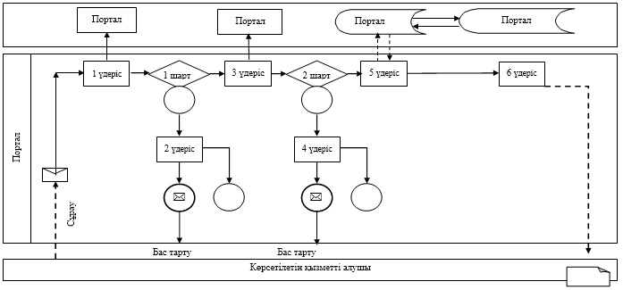

|  |  |
| --- | --- |
|  | "Тракторларға және олардың базасында жасалған өздiгiнен жүретiн шассилер мен механизмдерге, монтаждалған арнайы жабдығы бар тiркемелердi қоса алғанда, олардың тiркемелерiне, өздiгiнен жүретiн ауыл шаруашылығы, мелиоративтiк және жол–құрылыс машиналары мен механизмдерге, сондай–ақ жүріп өту мүмкіндігі жоғары арнайы машиналарға ауыртпалықтың жоқ (бар) екендігі туралы ақпарат ұсыну" мемлекеттік көрсетілетін қызмет регламентіне 2 қосымша |

**Мемлекеттік қызмет көрсетудің бизнес–үдерістерінің анықтамалығы**

      1. Мемлекеттік корпорация арқылы:

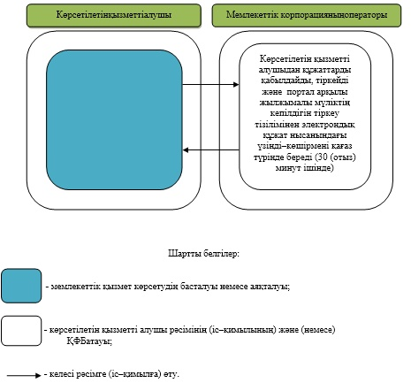

      2. "е–үкімет" веб–порталы арқылы:

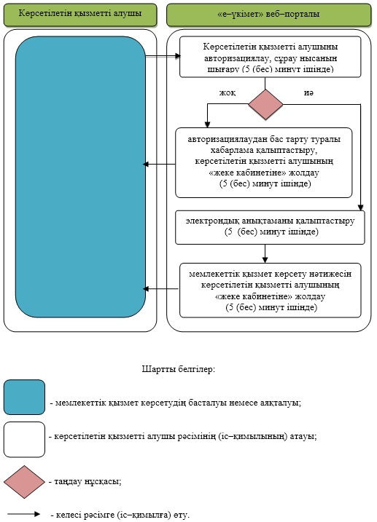

© 2012. Қазақстан Республикасы Әділет министрлігінің «Қазақстан Республикасының Заңнама және құқықтық ақпарат институты» ШЖҚ РМК